臺灣高雄地方法院檢察署
106年9月5日高雄醫學大學正向心理學中心蒞署參訪
照片集錦
主辦單位 | 臺灣高雄地方法院檢察署 | 活動名稱 |  | 高雄醫學大學正向心理學中心蒞署參訪
時 間 | 106年9月5日10：00 | 出席人員 |  | 高雄醫學大學正向心理學中心學生
地點 | 臺灣高雄地方法院檢察署 | 主持人 |  | 吳正中檢察官  本科陳慈惠科長
活動成果照片如下：
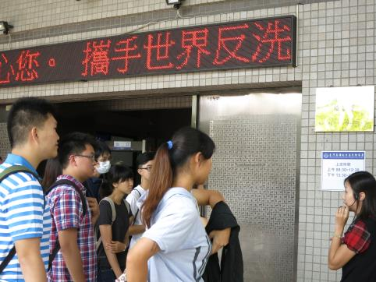 |  |  | 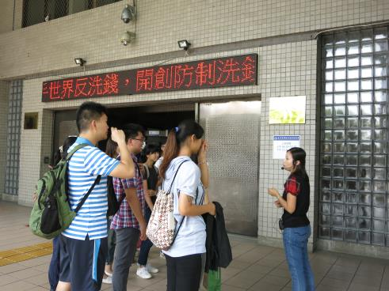
陳科長慈惠進行按鈴申告業務介紹 |  |  | 陳科長慈惠進行按鈴申告業務介紹
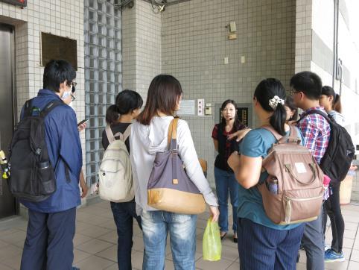 |  |  | 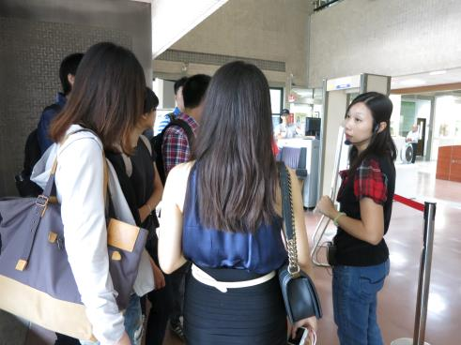
陳科長慈惠進行按鈴申告業務介紹 |  |  | 介紹法警室X光機管制業務
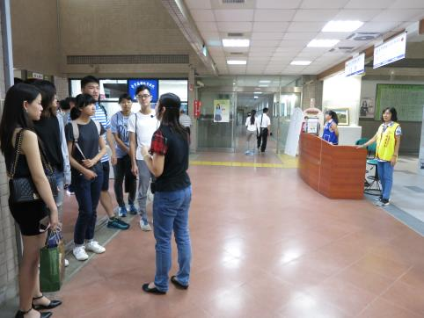 |  |  | 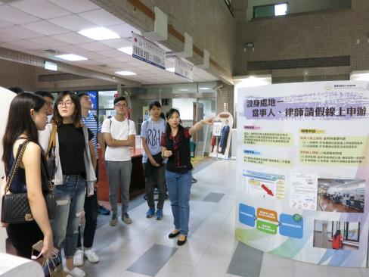
介紹法警室X光機管制業務 |  |  | 介紹文藝藝廊
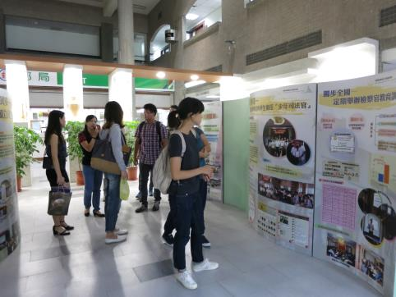 |  |  | 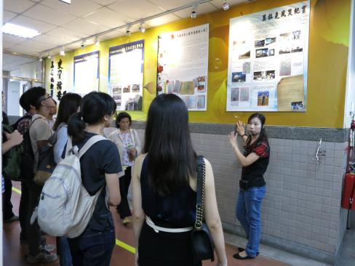
介紹文藝藝廊 |  |  | 介紹為民服務中心相關簡介
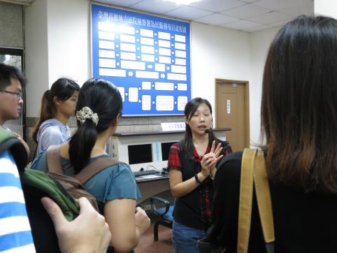 |  |  | 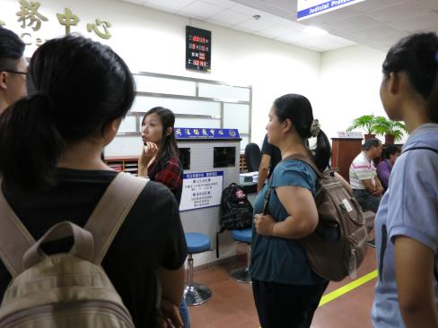
介紹為民服務中心相關簡介 |  |  | 介紹為民服務中心相關簡介

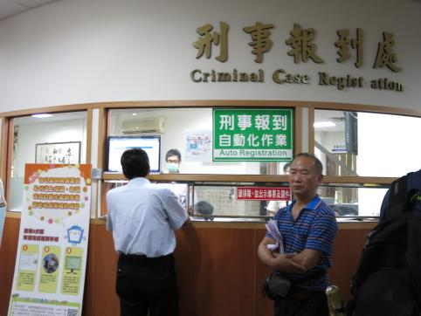 | 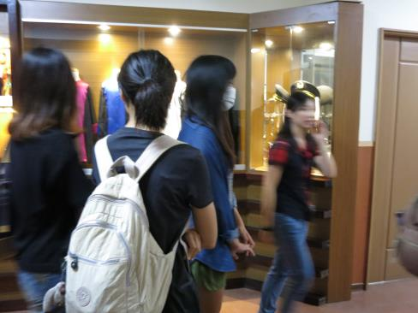
參觀刑事報到處 | 參觀小小法袍區
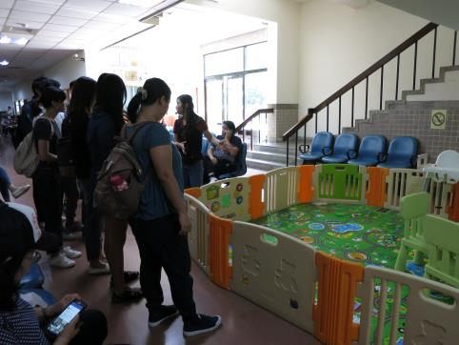 | 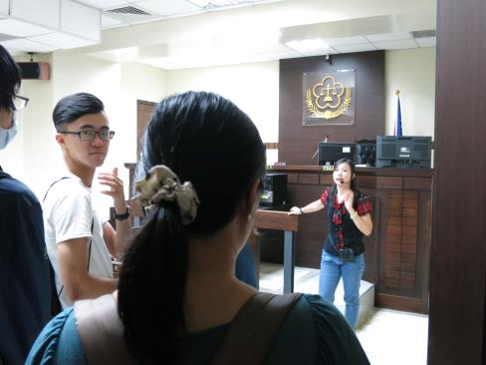
參觀兒童遊戲區 | 參觀偵查庭
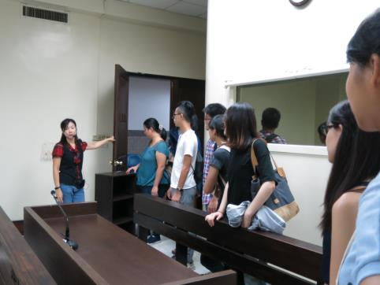 | 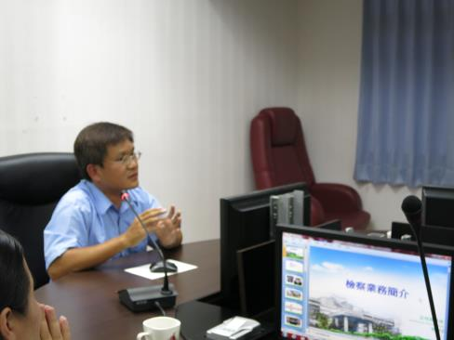
參觀偵查庭 | 吳正中檢察官進行法治宣導

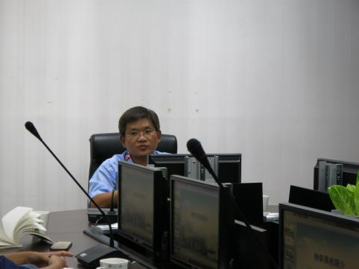 | 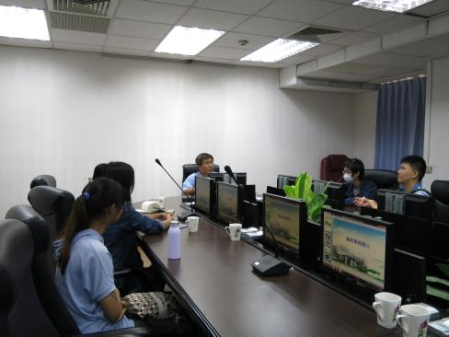
吳正中檢察官進行法治宣導 | 學生專心聆聽
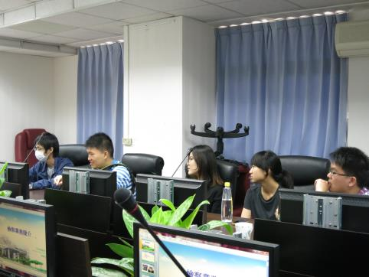 | 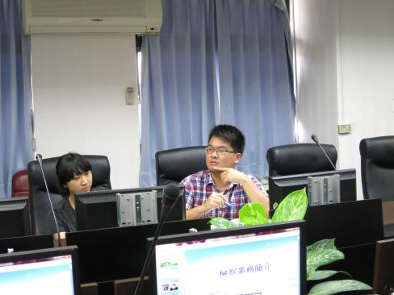
學生專心聆聽 | 學生專心聆聽
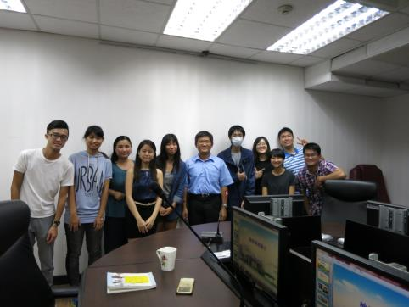 | 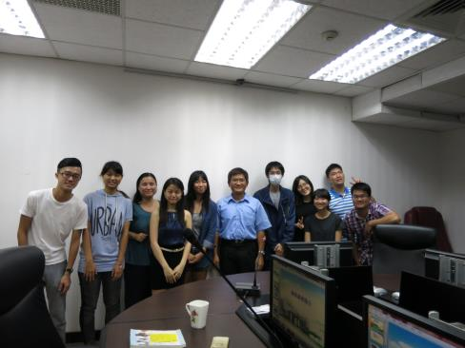
全體大合照快樂ending | 全體大合照快樂ending

